Анализ предметной области.
Роль интернета в жизни человека
Первый в мире сайт создал Тим Бернерс-Ли в 1990 году. На нём было описание новой технологии World Wide Web, основанной на протоколе передачи данных HTTP, системе адресации URI и языке гипертекстовой разметки HTML.
С тех пор сайты проникли во все сферы человеческой деятельности, при этом в каждой области сайт может выполнять совсем разные функции. Так же, не стоит забывать о средствах, которые готовы выделять компании на разработку и поддержание web-страниц. Именно по этому существует так много типов сайтов и с каждым годом классификация становится всё сложнее. [1]
Один из таких типов – это web-сервисы. Такой сайт может содержать в себе online инструмент(ы) для решения конкретной задачи. Уже не мало лет такие сервисы пользуюстся спросом и их применение с каждым годом набиирает всё больший оборот. Несколько примеров это – сайты отслеживающие текущую скорость соединения с интернетом, показывающие ip устройства с которого был выполнен в ход на страницу, конвертеры файлов в различные форматы и многое другое.
Прирост пользователей интернета и web-сервисов.
Каждый год We Are Social и Hootsuite представляют отчет о состоянии интернет-среды – Digital 2020. В указанных данных имеется информация о 298 млн. новых интернет-пользователей в сравнении с данными на январь 2019. Теперь, общее число пользователей оценивается в 4,54 млрд, это +7% за год. [2]
Также, с каждым годом число людей пользующихся мобильными телефонами растет, что делает интернет еще более доступным для, чуть ли не ежечасного посещения. По представленной статистике в среднем по всем данным пользователь проводит в интернете 6 часов 43 минуты каждый день, включая соц сети и прочие ресурсы. Эта цифра разница от страны к стране. [3]
Сайты создают каждый день. Рубеж в 1 млрд сайтов был пройден в 2016 году, а уже в 2017 году общее число веб-сайтов выросло до 1,7 млрд. на 2019 год их количество практически не изменилось – общее число сайтов в мире на тот момент составляло чуть более 1,7 млрд.[4]
Вычислительная сторона сайта
Вычисления производятся на каждом сайте. Для простого сайта-визитки это могут быть запросы к серверу за корректным откликом на событие нажатия кнопки или ссылки. Сервер должен произвести простые вычиления, например выдать нужынй каталог в зависимости от номера нажатой страницы. Бывают и более сложные вычисления, например одновременная работа с базой данных нескольких пользователей.
Есть вычисления другого типа. Например сайты визуализации 3д моделей, решения систем уравнений или интегралов. Всё это – вычисления скрытые от пользователя, происходящие на сервере. Такие вычисления это часть back-end разработки сайта. Одни из языков back-end разработки являются PHP и С#.
Online версии desctop приложений и тенденции к этому
Эволюция приложений не стоит на месте и с нарастанием спроса на web-сервисы решающие задачи desktop приложений, некоторые большие приложения начали адаптировать под браузерный доступ. Так, не для кого не секрет, что уже не первый год отлично работает Microsoft office online, куда входят такие приложения как word, excel, power point и др. Данные програмы доступны с некоторыми ограничениями, но каждому кто имеет акаунт Microsoft. Уже не обязательно устанавливать оффис себе на компьютер или ноутбук если вам хватает функционала web версии. Это одно из приемуществ web-сервисов – не нужно ничего устанавливать, требуется только браузер. От сюда вытекает и второй плюс – программы совсем не занимают места, браузер по обьему меньше тех программ, к которым может дать доступ. Matlab, некоторые продукты Adobe, такие как Photoshop Express тоже доступны в онлайн версии.
Но у web-сервисов есть один большой недостаток – online подключение. Интернет доступен еще не во всех уголках планеты, а где он есть не всегда подключение стабильное и с достаточной скоростью передачи данных. Со всеми удобствами web-сервисов, такой формат всё еще не каждый может себе позволить.
PWA сайты как набирающий тренд решение.
Одним из решений таких проблем стало относительно новое направление PWA. Для Progressive Web Apps (PWA) нет чёткого определения. Можно сказать это нечто среднее между сайтом и приложением в том виде, в которых мы знакомы с каждым их них. Вот три главных принципа на которых строится PWA:
- Reliable – независимость от соединения с сетью интернет и статуса приложения.
- Fast – быстрый взаимообмен данными, отзывчивый интерфейс.
- Engaging – комфортная, удобная и приятная работа с приложением.
PWA и внешне и внутренне похож на обычное приложение. Разница лишь в том, что PWA обращается к своим ресурсам по HTTP протоколу, но хранящимся локально. Это одинаково работает на всех основных браузерах и на всех основных платформах. Еще одлно отличие в правах доступа к ресурсам системы, но этот вопрос можно решить, возможно вскоре у PWA появятся новые привелегии.

[можно убрать в презентацию]
[1] классификация сайтов
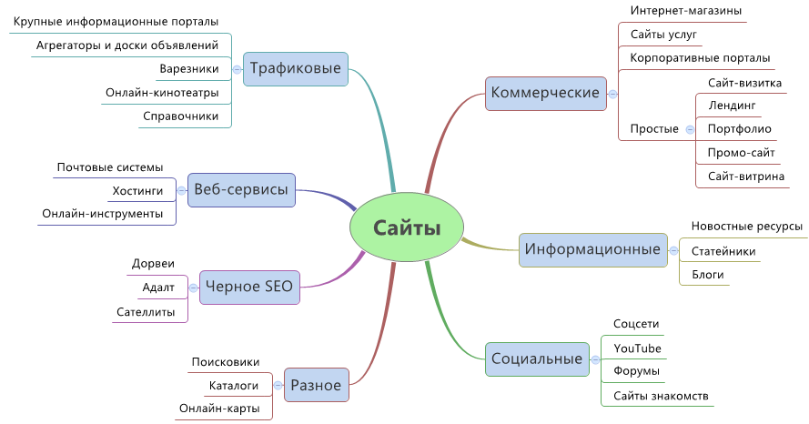
[2] прирост за 2020 год
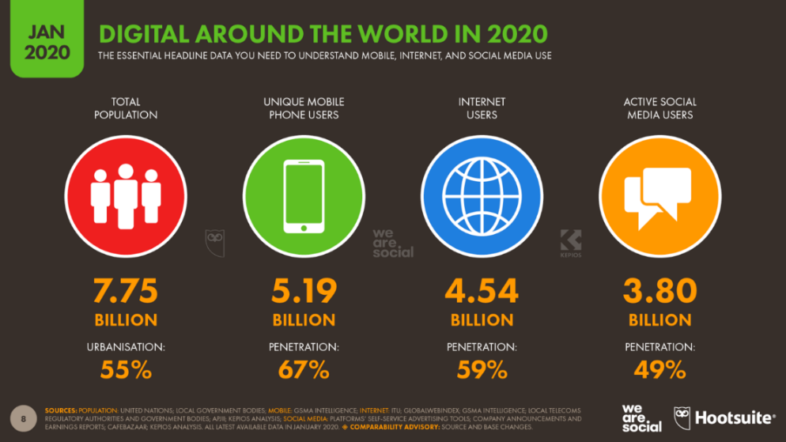
[3] время использования интернет ресурсов по странам
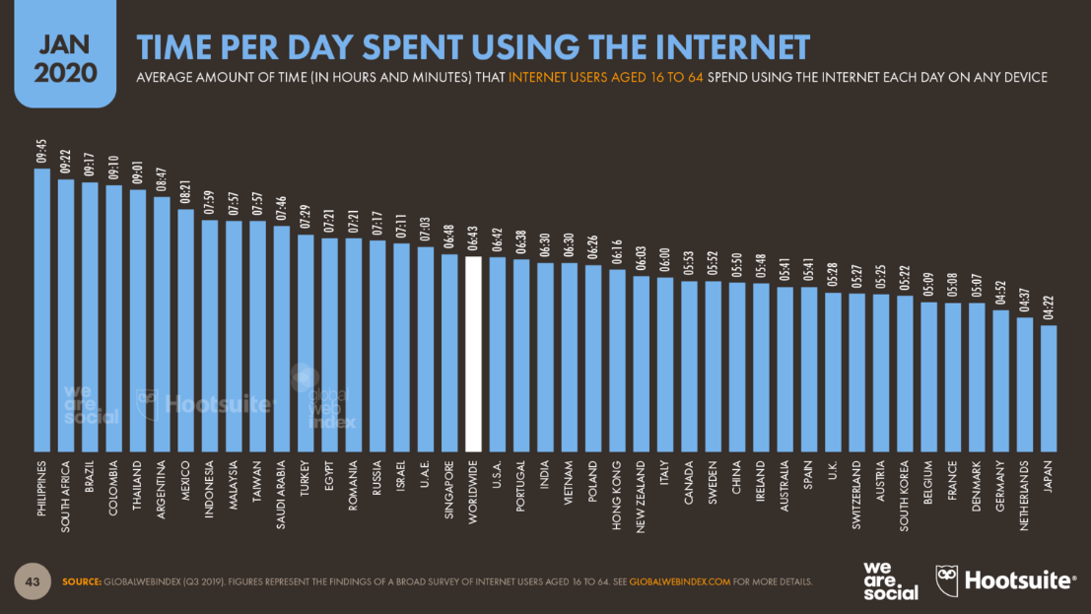
[4]график количество сайтов в тысячах от времени
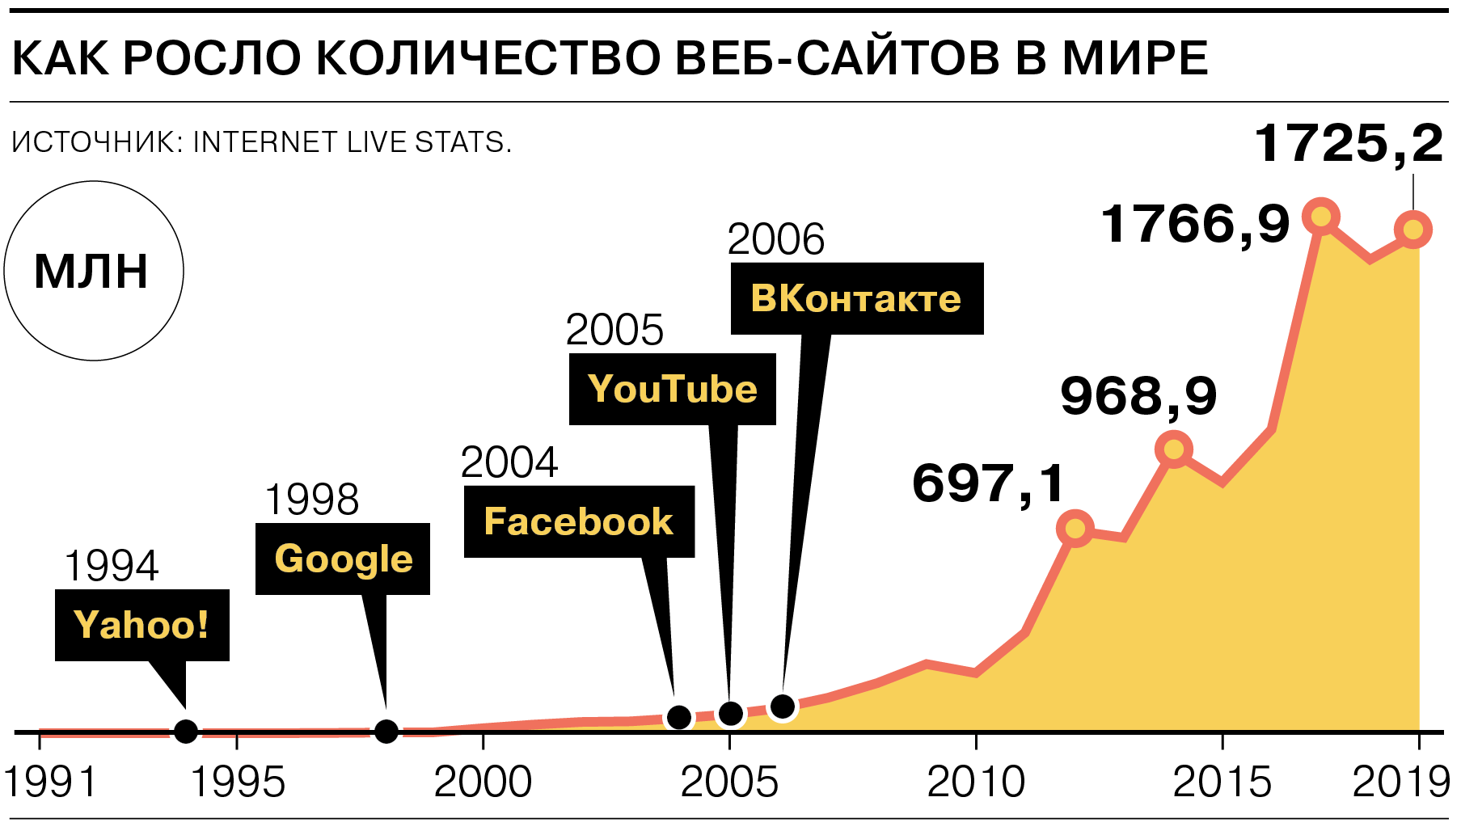

Ссылки:
- Глобальная статистика интернета на 2020 год — отчет Digital о состоянии цифровых технологий в мире и в России (web-canape.ru)
- Веб-приложения вытеснят нативные? / Хабр (habr.com)
- Перенос приложений "клиент-сервер" в WWW (interface.ru)
- Будущее мобильной разработки — веб, а не приложения | Медиа Нетологии: образовательная платформа (netology.ru)
- Онлайновые вычислительные сервисы (upweek.ru)
- Станут ли прогрессивные веб-приложения заменой нативным? | Nuances of programming | Яндекс Дзен (yandex.ru)
- PWA — это просто / Хабр (habr.com)
- Превращаем веб-сайт в PWA | Nuances of programming | Яндекс Дзен (yandex.ru)
- Progressive Web Apps в WordPress • Иван Никитин и партнеры (ivannikitin.com)
- Сайты в современном мире (proweb.ua)
- Классификация сайтов: 18 видов c примерами (altblog.ru)
- Интернет 2020 в России и мире: статистика и тренды | ADVIANA - разработка сайтов | Яндекс Дзен (yandex.ru)
- Как росло количество веб-сайтов в мире – Мир – Коммерсантъ (kommersant.ru)

